**In-Class Canny Edge Detector**

Jiaying Li

Jl10919

**(iii) Output image results (1) to (5) for all test images.**

*(1) Gaussian smoothing*

*(2) horizontal gradient responses :*

*vertical gradient responses:*

*(3) gradient magnitude image*

*(4) gradient magnitude image after non-maxima suppression.*

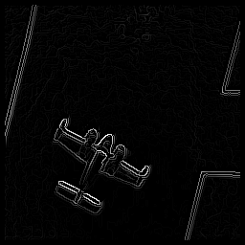

*(5) Binary edge map using double thresholding.*

*(here, T1 = 25.551907952244974 , T1=maxima*0.1)*

